Аннотация: Данный урок знакомит с понятием «семейный бюджет», раскрывает основные источники формирования семейного бюджета.
Ключевые слова: деньги, семейный бюджет, доход, расход, экономия
Предмет «Математика»
Класс : 1,3
Технологическая карта занятия
учителя начальных классов МОУ Воскресенской СОШ Макарычевой Ирины Викторовны

Тема | "Семейный бюджет"
Цель | Формирование первоначальных представлений о семейном бюджете и правилах его составления.
Задачи | Образовательные  Раскрыть содержательную сторону понятия «бюджет», его виды и составляющие.  Обучать считать десятками, устным приёмам умножения и деления трёхзначных чисел
Развивающие
Развивать умение планировать, контролировать и оценивать предметную деятельность в соответствии с постановкой задач и условиями их выполнения.
Воспитательные
воспитывать мотивацию к учению, бережное отношение к деньгам родителей, пробудить интерес к умению работать в команде.
Основное содержание темы | 1 класс: Сложение и вычитание десятков.  3 класс: Решение задач арифметическим способом
Термины, понятия | Деньги, семейный бюджет, доход, расход
Планируемые результаты
результаты |  | Общие для РВГ |  | Младший класс-1 |  |  | Старший класс-3
Предметные |  | Получил опыт постановки цели занятия, планирования бюджета.  Решает учебные задачи и задачи, связанные с повседневной жизнью |  | Базовый уровень: получил и проанализировал опыт в заданной ситуации: альтернативные решения.  Повышенный уровень: получил возможность научиться самостоятельно переводить цены в десятки. |  |  | Базовый уровень: умеет устанавливать зависимость между величинами, характеризующими процессы купли-продажи  Повышенный уровень: использует свойства арифметических действий для удобства вычислений
Метапредметные |  | Регулятивные УУД:  -определяет цель занятия;  - планирует свои действия в соответствии с поставленной задачей; осуществляет самоконтроль.  Познавательные УУД:  -ориентируется в своей системе знаний; применять знания на практике.  - осуществляет анализ объектов с выделением существенных и несущественных признаков;  - осуществляет сравнение.  Коммуникативные УУД:  - слушает других, готов изменить свою точку зрения;  - умеет работать в группе- устанавливать рабочие отношения; эффективно сотрудничать;  - обсуждает разные точки зрения и вырабатывает общую (групповую) позицию;  - формирует собственное мнение, умеет аргументировать его.
Личностные |  | - формирует познавательный интерес к предметной деятельности;  -осознаёт необходимость в новых знаниях, их использовании в жизни;  - осуществляет рефлексию своего отношения к содержанию темы.  -формирует свою этническую принадлежность в форме осознания «Я» как члена семьи
Организация образовательного пространства
Межпредметные связи |  |  |  | Ресурсы (дидактические материалы, МТО)
1.Экономика |  |  |  | Таблицы, карточки, копии денег, мультимедийное сопровождение.
Формы организации познавательной деятельности |  |  |  | Методы обучения |  |  | Тип урока
Групповая, индивидуальная. |  |  |  | Метод поощрения и порицания, метод игры, практический метод |  |  | Деловая игра
ТЕХНОЛОГИЯ ИЗУЧЕНИЯ ТЕМЫ
1 этап Актуализация знаний
Цели деятельности |  |  | Задания на выявление дефицита знаний и умений (выявление проблемы, определение темы занятия) |  |  | Планируемый результат |  | Формируемые УУД
Актуализация опорных знаний и умений |  |  | Задание 1 (загадка)  Маленькая, кругленькая  Из кармана в карман скачет,  Весь мир обскачет.  Ни к чему сама не годна, а всем нужна.(монета)  - Кто из вас самостоятельно ходил в магазин за покупками?  - Чем вы пользовались, когда покупали необходимые товары?  На парте модели денег.  - Разложите деньги на 2 группы. По каким признакам раскладывали? Попробуйте их сравнить.  -Как называются металлические деньги?(монеты)  - как называются бумажные деньги?(купюры)  -Это купюра . Показываю. В народе говорят одна десятка. Показываю.А вот это сотня. |  |  | Готовность учащихся к активной учебно-познавательной деятельности. |  | Коммуникативные УУД:  -формирует собственное мнение, умеет аргументировать его.  П.Формируем умение извлекать информацию из текста и иллюстрации.  П. Классификация, сравнение
2 этап Самоанализ
Цели деятельности |  |  | Учебные задания |  |  | Планируемый результат |  | Формируемые УУД
. |  |  | - Что нам важно знать и уметь, чтобы совершить покупку.(считать деньги)  -Заполните таблицу  Уверенно Неуверенно  Я умею считать деньги  Я умею считать сдачу  Я умею экономить  Я умею рассчитывать хватит денег на покупку или нет  Я знаю что такое семейный бюджет |  |  | Активизация  познавательной деятельности |  | Прогнозирование уровня знаний
3 этап Самоопределение (мотивация, формулирование цели)
Обеспечение мотивации и формирование личностного мотива учения;  организация самостоятельной постановки цели учащимися |  |  | Блок А (освоение новых знаний)  -Кто из вас знает, что такое бюджет?  _Где возьмём информацию?  Рассказ родителей о бюджете  -У каждой семьи есть общие доходы и расходы. Папы, мамы работают, получают заработную плату, дедушки, бабушки получают пенсию, старшие братья и сёстры учатся в институте и получают стипендию. Если все эти деньги сложить вместе, получится доход семьи, например за месяц.-А что такое расходы? Это деньги, которые семья планирует и разумно тратит на покупку товаров и оплату услуг.- Представим, что все мы одна большая семья. Мы собрались обсудить наш семейный бюджет. Это наш семейный бюджет(коробка с деньгами)- доход нашей семьи за месяц. Итак, планируем расходы: прежде всего часть денег мы откладываем на продукты питания(на еду), ещё часть денег отложим на обновки- Яше нужно купить кроссовки, Соне платье на праздник, Буле новый ошейник, а вот папа и Маша подождут с обновками до следующего месяца. Во-первых им срочно не надо, во-вторых-на всё денег может не хватить, запланируем это на следующий месяц. Регулярно мы часть денег отдаём на оплату квартиры, света, газа, воды, телефона, интернета. Нужно отложить деньги на транспортные расходы, на поход в кино или парк развлечений, обязательно на книжки и учебники. В расходах семьи есть и ваши карманные деньги, о них мы поговорим позже. Но у нас могут быть и непредвиденные расходы. Например, Деньги на лекарство, на ремонт водопровода или пылесоса. Ещё мы каждый месяц откладываем понемножку на новый телевизор и поездку к морю. Примерно так и планируют в каждой семье расходы, а самое главное делают это таким образом, чтобы сумма ежемесячных трат не превышала сумму общего дохода. Понятно почему?  -Что нужно делать, чтобы расходы не превышали доходы?(правильно составлять семейный бюджет)  - Какая цель нашего занятия?  - Как связано понятие «Бюджет» и математика?(чтобы рассчитать бюджет, нужно хорошо знать математику)  -Сегодня мы попробуем планировать семейный бюджет, но для этого давайте разделимся на 3 группы-семьи. Придумайте своим семьям фамилии.  -Какой бюджет семьи правильный-где:  Доходы=расходам  Доходы˃расходов  Доходы˂расходов  - Как вы думаете, экономить нужно или нет?  - Соедините стрелками выражения, с подходящими к ним по смыслу словами.  На вес золота  За бесценок  Не подступиться  ДОРОГО задаром ДЁШЕВО  Цена кусается  Не по карману  Влетит в копеечку |  |  | Формирование разновозрастных групп.  Вырабатывают критерии бюджета |  | Личностные УУД:  -формирует познавательный интерес к предметной деятельности;  -осознаёт необходимость в новых знаниях, их использовании в жизни;  Личностные УУД:  -готов и способен вести диалог с другими людьми и достигать в нём взаимопонимания;  Регулятивные УУД:  -определят цель занятия и дальней шей деятельности  - вырабатывает критерии для своей деятельности.
4 этап Самореализация (практическая деятельность)
Цели деятельности |  |  | Варианты заданий |  | Планируемый результат |  |  | Формируемые УУД
Обеспечение усвоения новых знаний, организация поиска решения проблем |  |  | - Чтобы был у каждой семьи бюджет, вам нужно заработать деньги.  Задание№1 Устный счёт (3 мин) для 1кл. и 3 кл.  Проверка  - Сложите полученное число правильных ответов - это и есть ваш семейный доход.  - Скажите, сколько заработала каждая семья, и получите деньги у меня в кассе.  - Прежде чем тратить деньги, необходимо проверить, ориентируетесь ли вы в ценах на товары. Если выполните правильно получите премию- 20р, если нет- свои деньги отдаёте.  Задание №2 1кл.- №1 в тетради; 3кл.-№16  Настя пришла в школьную столовую пообедать, у неё с собой есть 90 рублей. В столовой висит меню:  Первые блюда Свекольник 25 рублей  Суп куриный 32 рубля  Вторые блюда Котлета куриная с макаронами 55 рублей  Овощное рагу 40 рублей  Плов 58 рублей  Напитки Компот 12 рублей  Морс 15 рублей  Выбери обед из трёх блюд (первое, второе и напиток), который может купить Настя. В ответе укажи названия блюд и стоимость обеда. Достаточно указать один возможный вариант обеда.  Запиши решение и ответ.  Проверка и премия тем, кто решил правильно и вычет, кто неправильно.  - Тратить деньги не легче. чем их зарабатывать. Сегодня мы поработаем только с одной статьёй расходов на питание  - Итак проверим, умеете ли вы считать стоимость покупки:  1к- №2 3к  Задание 3 № 268  Рассмотри рисунок и ответь на вопрос: сколько рублей надо заплатить за покупку, состоящую из трёх конструкторов и четырёх роботов?  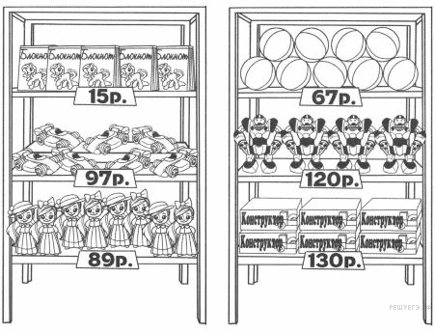  Запиши решение и ответ.  Задание 3 № 269  Рассмотри рисунок и ответь на вопрос: сколько рублей надо заплатить за покупку, состоящую из шести роботов и пяти блокнотов?  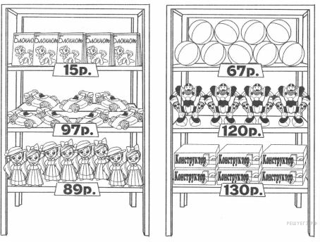  Запиши решение и ответ.  Задание 3 № 270  Рассмотри рисунок и ответь на вопрос: сколько рублей надо заплатить за покупку, состоящую из четырёх роботов и шести блокнотов?  Запиши решение и ответ.  -А теперь проверим умеете ли вы считать сдачу?  3кл  Задание 3 № 266  Петя купил продукты. В чеке указано наименование каждого товара‚ количество и цена. Например, Петя купил две бутылки молока по 60 р. и заплатил за них 120 р. Помидоры, огурцы и сахар он купил для соседки. Сколько рублей соседка должна вернуть Пете?  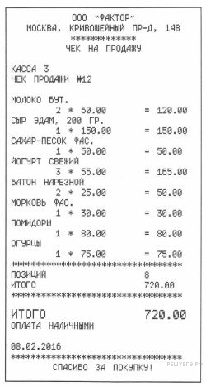  Запиши решение и ответ.  1кл  Рассмотри рисунок и ответь на вопрос: сколько рублей сдачи получит покупатель, расплатившийся за один тюльпан и одну розу купюрой в 100 руб.?  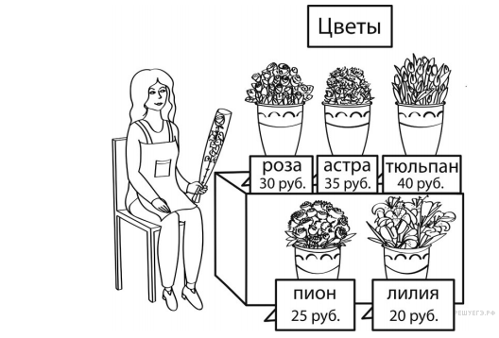  - А сейчас узнаем умеете ли вы экономить и рассчитывать хватит денег на покупку или нет?  1к -№3 3кл  Задание 3 № 254  Ниже приведены цены на некоторые спорттовары в  двух спортивных магазинах.  1-й магазин 2-й магазин  Домино — 150 руб. Домино — 140 руб.  Нарды — 250 руб. Нарды — 290 руб.  Шахматные часы — 450 руб. Шахматные часы — 300 руб.  Эспандер — 100 руб. Эспандер — 120 руб.  Очки для плавания — 560 руб. Очки для плавания — 620 руб.  Секундомер — 120 руб. Секундомер — 130 руб.  В каком магазине дешевле будет стоить такая покупка: два секундомера, нарды и шахматные часы? Какова стоимость более дешёвой покупки? |  | Самостоятельное выполнение заданий, требующих применения знаний.  Активные действия учащихся с объектом изучения.  Самостоятельное выполнения заданий, требующих применения знаний в изменённой ситуации. |  |  | Личностные УУД:  -готов и способен вести диалог с другими людьми и достигать в нём взаимопонимания;  Коммуникативные УУД  -умеет работать в группе- устанавливать рабочие отношения; эффективно сотрудничать;  -обсуждает разные точки зрения и вырабатывает общую (групповую) позицию;
5 этап Самооценивания
(итоги урока, анализ урока учителем)
Цели деятельности  Выявление качества освоения знаний и умения их применения.  Организация самоанализа деятельности и её результатов.  Оценка успешности достижения цели. |  |  | Самоанализ и самооценка ученика  -Возьмите карточки и попробуйте вновь оценить свои знания Рефлексия деятельности  _Подсчитайте свой бюджет и обговорите внутри своей семьи, кто как сегодня поработал. Учащиеся коллективно оценивают результаты своей деятельности.2 звезды  - Мы с вами просто поиграли в семейный бюджет, а ваши родители не играют, а каждый месяц зарабатывают деньги и рассчитывают, на что в первую очередь потратить, а с чем подождать. Поэтому не обижайтесь, если вы слышите в ответ на свою просьбу: «Сейчас на это нет денег». Это не значит, что у родителей нет денег в кошельке, они есть, но не для этого. Поэтому прежде чем обижаться или требовать чего-то, поговорите с родителями и посчитайте ваш семейный бюджет |  | Планируемый результат  Осуществляют рефлексию своей деятельности  формирует свою этническую принадлежность в форме осознания «Я» как члена семьи |  |  | Формируемые УУД Личностные УУД:  -жизненное самоопределение
Перспектива последующей работы. |  |  | 6 этап Самоутверждения
Домашнее задание.
1кл-№4 3кл.-составить с родителями семейный бюджет на месяц

Список литературы :
1.М.И.Башмаков, М.Г.Нефёдова Математика 1 класс Часть 2- М.:Дрофа.Астрель, 2016- 143с.
2.М.И.Башмаков, М.Г.Нефёдова Рабочая тетрадь №2 к учебнику Математика 1 класс Часть 2- М.:Дрофа.Астрель, 2017
3.«Решу ВПР»: математика 4 клас https://math4-vpr.sdamgia.ru/

